INSTITUTO FEDERAL DE SÃO PAULO – CAMPUS BRAGANÇA PAULISTA

CARLOS HENRIQUE FERREIRA SALES – BP3008193

MIGUEL DA CRUZ REIS – BP3008509

BLOODSPOT

BRAGANÇA PAULISTA-SP

2019

**DIÁRIO DE BORDO**

Primeiro dia (18/11/2019 – Segunda-Feira):

Foi feito o cadastro por meio da divisão de tarefas entre os integrantes do grupo, de forma que cada integrante colaborou realizando duas opções do menu de cadastro.

A princípio, a ideia era de desenvolver um PersonCode, que consistia em criar um código para cada pessoa que fosse cadastrada, e desta forma o código seria utilizado nas demais opções do programa (Lista de Doadores, Busca de Doadores e Estatísticas).

Segundo dia (19/11/2019 – Terça-Feira):

Após a aula da matéria de Linguagem de Programação 1, foi decidido que não utilizaríamos mais o PersonCode por conta da facilidade que Struct traria ao projeto.

Após uma longa madrugada foi finalizado a estrutura do projeto, porem faltava ainda incluir alguns loop’s para que se o usuário acabasse errando algo no momento do preenchimento do cadastro; E também estava faltando finalizar a parte estética do projeto.

Terceiro dia (25/11/2019 – Segunda-Feira):

No terceiro e último dia foi realizado e testado as últimas mudanças do projeto, como por exemplo adicionar alguns While’s e If’s para que se houvesse algum erro da parte do usuário no momento da digitação do preenchimento do cadastro, o programa desse a opção de o usuário checar e se necessário digitar novamente as informações.

E por fim foi feito a parte estética do projeto, como por exemplo, a tabela principal do projeto, a tabulação das informações apresentadas ao usuário e o mais importante alterar a cor do programa.

**IMPRESSÃO DAS TELAS**

Imagem 1

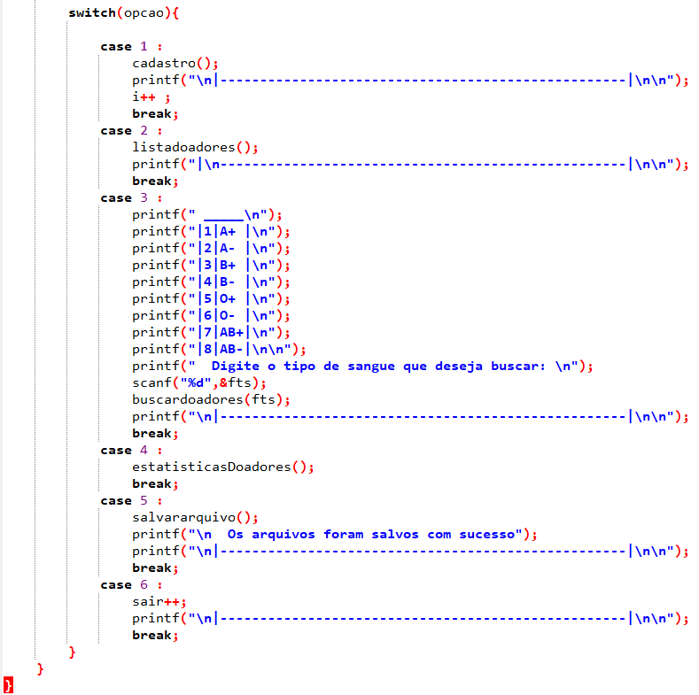

Descrição: A imagem apresentada a cima corresponde ao código do menu inicial que está localizado na função **main.**

Imagem 2

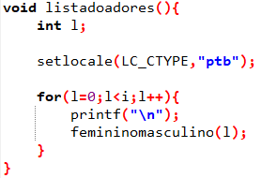

Imagem 3

,,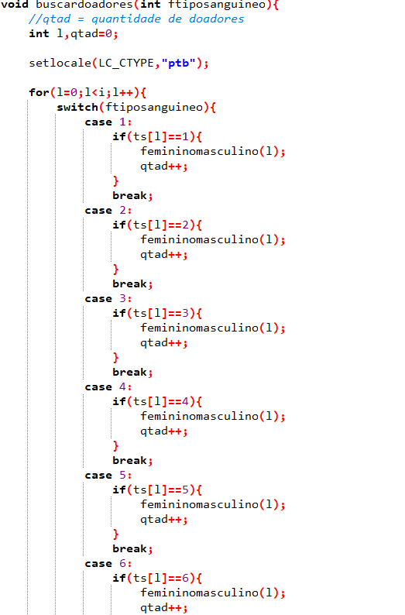

Imagem 4

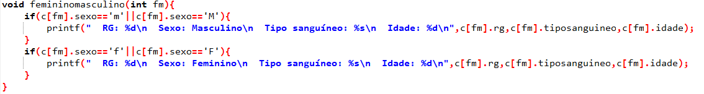

Descrição: Nas imagens 2 e 3 está sendo utilizado a função da imagem 4 para facilitar a e melhorar o desenvolvimento do código.

Imagem 5

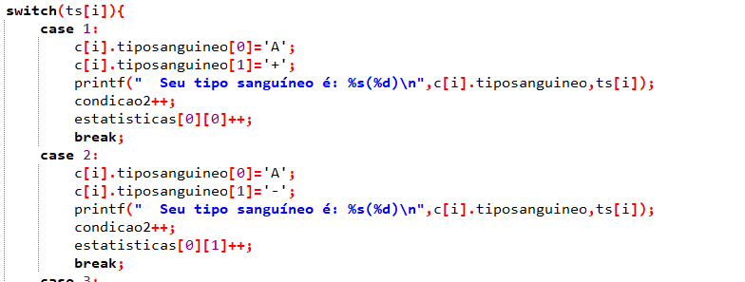

Imagem 6

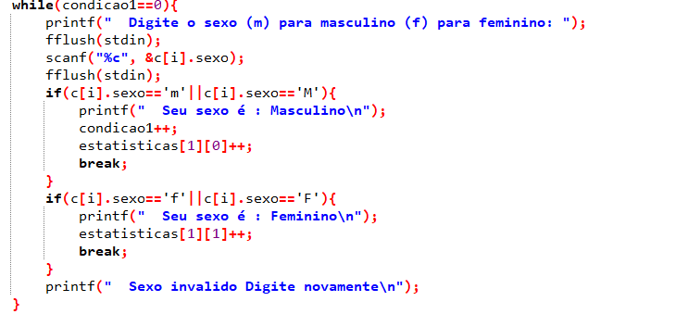

Imagem 7

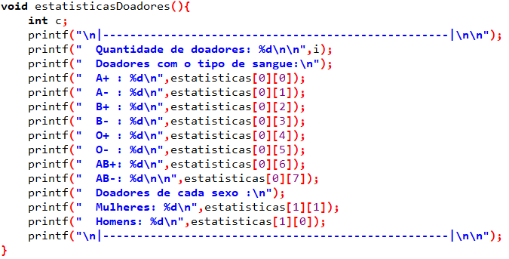

Descrição: As imagens 5 e 6 mostram onde que foi preenchido a matriz estatísticas e na imagem 7 está mostrando o conteúdo da matriz estatísticas.

**Funções**

Função cadastro: é uma função Void sem parâmetros, utilizados para armazenar toda a parte de cadastro dos doadores.

Função listadoadores: é uma função Void sem parâmetros, utilizado para mostrar a lista de doadores cadastrados.

Função buscardoadores: é uma função Void com parâmetros, utilizando como parâmetro um número inteiro que seria o número armazenado na variável local fts lida na função int main; que mostra os doadores do tipo sanguíneo escolhido pelo usuário.

Função estatísticasDoadores: é uma função Void sem parâmetros, utilizado para mostrar as estatísticas lidas na função cadastro pela matriz estatísticas.

Função salvararquivo: é uma fução Void sem parâmetros, utilizada para salvar os dados do usuário em um arquivo de texto.

Função femininomasculino: é uma função Void com parâmetros, utilizando como parâmetro um número inteiro; que é utilizado para facilitar a criação do código.

**Fluxograma**



